|  |  |  |
| --- | --- | --- |
|  | **Carátula para entrega de prácticas** | |
| Facultad de Ingeniería | | Laboratorio de docencia |

Laboratorios de computación

salas A y B

|  |  |
| --- | --- |
| *Profesor:* | Marco Antonio Martínez Quintana |
| *Asignatura:* | Fundamentos de programación |
| *Grupo:* | 3 |
| *No de Práctica(s):* | Practica 1 |
| *Integrante(s):* | Santiago Díaz Edwin Jaret |
| *No. de Equipo de cómputo empleado:* | No aplica |
| *No. de Lista o Brigada:* | 50 |
| *Semestre:* | 2021-1 |
| *Fecha de entrega:* | 7 octubre de 2020 |
| *Observaciones:* |  |
|  |  |

CALIFICACIÓN: __________

Objetivo:

Describir los elementos esenciales que de forma deseable el profesor debe tener presentes para la impartición y la evaluación de las prácticas de las asignaturas impartidas en los laboratorios de computación Salas A y B

Resultados:

|  |  |
| --- | --- |
| * La palabra “or” indica que la búsqueda debe contener una palabra o la otra. * “-“indica que la búsqueda no debe contener esa palabra. |  |
| * Las comillas dobles indican que sólo de deben de buscar páginas que contengan exactamente dichas palabras. * Encontramos todos los datos pertenecientes sólo a la Jornada de futbol alemán. |  |
| * Agregamos un “+” para que la palabra se incluya y encuentre páginas que la tengan, en este caso los artículos (el, la, los, las, un, etc.) son las palabras que necesitamos que estén dentro |  |
| * Para conocer el significado de una palabra ponemos “define:<palabra>” |  |
| * “site” ayuda a buscar sólo en un sitio detemerinado * “~” indica que encuentre cosas relacionadas con una palabra. * “..” sirve para buscar en un intervalo de números, en este caso de años. |  |
| * “filetype:<tipo>” para obtener la búsqueda de un documento en particular * “intitle:<palabra>” se encarga de encontrar páginas que tengan la palabra como título. * “intext:<término>” para restringir los resultados donde se encuentra un término. |  |
| * Agregando una ecuación en el buscador, éste te da la operación resuelta |  |
| * Podemos tener obtener la equivalencia entre 2 sistemas de unidades, ya sea mediciones de temperatura o cambio de valor de moneda |  |
| * Para graficar agregamos la función y definimos el intervalo de la función: “from -pi to pi” |  |
| * Google académico es un buscador de Google especializado en artículos de revistas científicas, enfocado en el mundo académico.   Scholar.google.es/ |  |
| * Con el comando “autor:<nombre>” indicamos lo que queremos buscar, artículos, libros, publicaciones de un autor en específico. * Dentro de Google académico si hacemos una búsqueda, tenemos estos apartados que nos facilitan la vida |  |
| * Podemos realizar búsquedas arrastrando una imagen almacenada en la computadora.   www.google.com/imghp |  |

**Github**

Ya tenía una cuenta hecha en github, así que los pasos de creación de una nueva cuenta no fue necesario realizarlos.

* Creé un repositorio con el nombre “práctica1_fdp”
* Creé un archivo y en la primera línea puse mi nombre, lo guardamos con un commit llamado “creación de archivo de Datos” y agregamos un comentario explicando lo que hicimos.

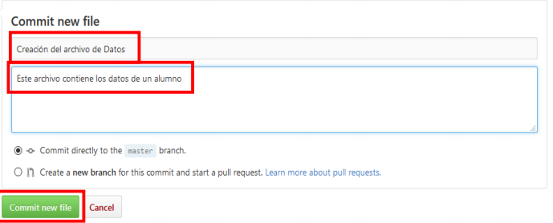

* Para agregar archivos de imágenes debemos de estar en nuestro repositorio, en este caso de la “práctica1_fdp” y sólo tenemos que arrastrar las imágenes hacia el repositorio y automáticamente se crea un archivo en donde se encontrarán las imágenes, pueden ser varias. Cuando ya son todas, damos un nombre a commit, explicamos lo que hicimos y0 ya quedaron en github

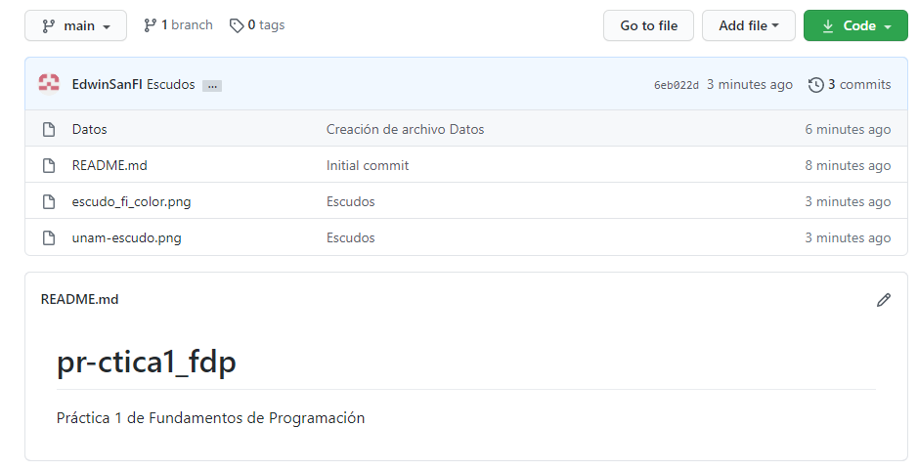

* Entramos al archivo de Datos, lo modificamos con el botón en forma de lápiz, agregamos una línea con nuestro número de cuenta y otra línea con nuestro correo, y lo guardamos con un commit explicando los cambios.

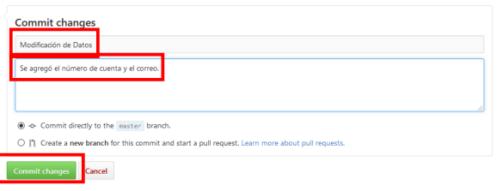

* En la página principal del repositorio, podemos dar click a los commits que son 4, y salen todos los commits realizados.

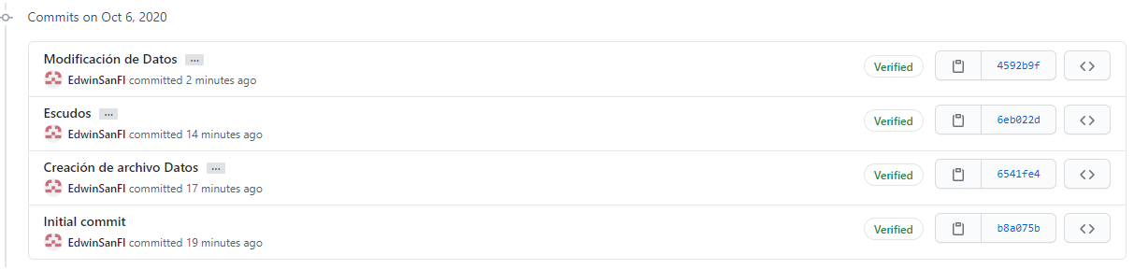

Y podemos cambiar entre versiones, anteriores o las nuevas, regresar a commits anteriores.